Опасность весеннего льда!
В весенний период лёд начинает таять и становится непрочным. Скреплённый ночным холодом, он ещё способен выдерживать небольшую нагрузку, но днём быстро нагреваясь. От просачивающейся талой воды, «тело» льда становится пористым и очень слабым, хотя сохраняет достаточную толщину. Весенний ледяной покров на реках нельзя использовать для катания и переходов, – такой лёд очень тонкий, непрочный и не выдерживает тяжести человека. Во льду образуются воздушные поры, которые при движении трудно заметить.
Не выходите на весенний лёд!
Перед вскрытием рек, озер, водоемов лед слабеет, становится рыхлым, опасным для перехода. Особую внимательность необходимо проявлять при выходе на лед в местах зимнего лова рыбы. Выходить на необследованный лед опасно, при необходимости перехода нужно пользоваться палкой-пешней, проверяя прочность льда. Особенно осторожно нужно спускаться с берега - лед может неплотно соединяться с сушей, возможны трещины, подо льдом может быть воздух. Также лед непрочен около стока вод, в местах произрастания растительности, под сугробами.
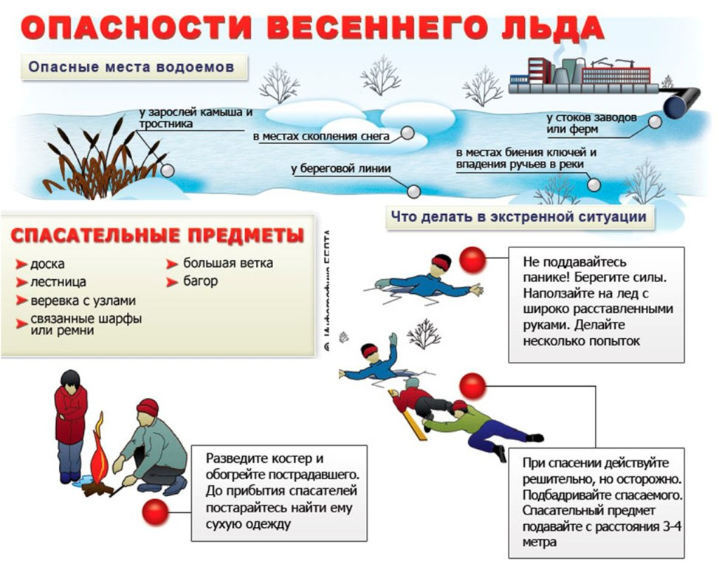
Информацию подготовил: старший государственный инспектор по маломерным судам – руководитель Сургутского инспекторского отделения Центра ГИМС Главного управления МЧС России по ХМАО-Югре Целевич Виталий Сергеевич

